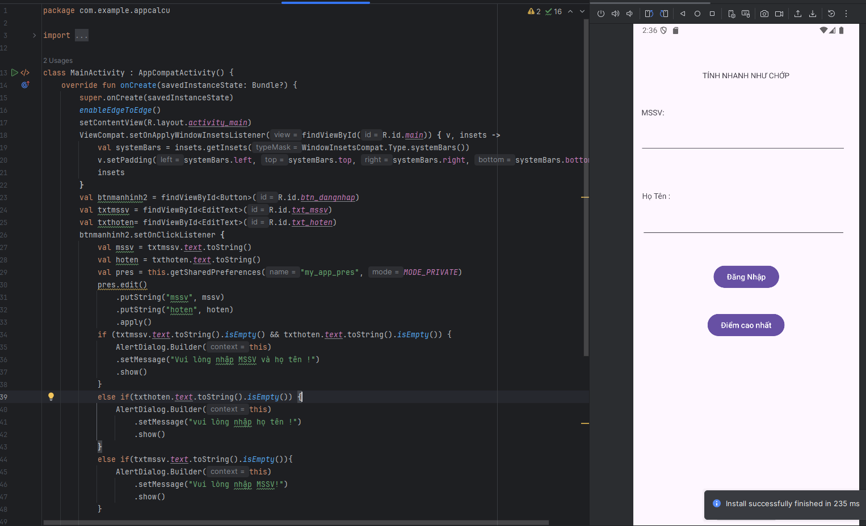

MainActivity 2

if ($method === 'POST' && $uri === '/tinh-toan') {

    $raw = file_get_contents('php://input');

    $body = json_decode($raw, true);

    if (!is_array($body)) {

        json_response(['success' => false, 'message' => 'Body phải là JSON'], 400);

    }

    $a = $body['a'] ?? null;

    $b = $body['b'] ?? null;

    $op = strtolower(trim($body['op'] ?? ''));

    if ($a === null || $b === null || $op === '') {

        json_response(['success' => false, 'message' => 'Thiếu tham số a, b hoặc op'], 400);

    }

    if (!is_numeric($a) || !is_numeric($b)) {

        json_response(['success' => false, 'message' => 'a và b phải là số'], 400);

    }

    switch ($op) {

        case 'cong':

        case '+':

            $ketqua = $a + $b;

            break;

        case 'tru':

        case '-':

            $ketqua = $a - $b;

            break;

        case 'nhan':

        case '*':

            $ketqua = $a * $b;

            break;

        case 'chia':

        case '/':

            if ($b == 0) {

                json_response(['success' => false, 'message' => 'Không thể chia cho 0'], 400);

            }

            $ketqua = $a / $b;

            break;

        default:

            json_response(['success' => false, 'message' => 'Phép tính không hợp lệ'], 400);

    }

    json_response([

        'success' => true,

        'a' => $a,

        'b' => $b,

        'op' => $op,

        'ketqua' => $ketqua

    ]);

}